# Diseño de Pixel Run

Nuestro juego da la bienvenida al usuario mostrándole un menú principal, donde se podrá elegir qué nivel se quiere jugar, a medida que va aumentando el nivel, va aumentando la dificultad.

A la hora de diseñar la página de principal optamos por mostrar algunos objetos que estén relacionados con la temática del juego, tratando de no sobrecargar el menú y así hacer más énfasis en la elección de niveles. Obviamente el nombre del juego esta presente en esta pantalla.

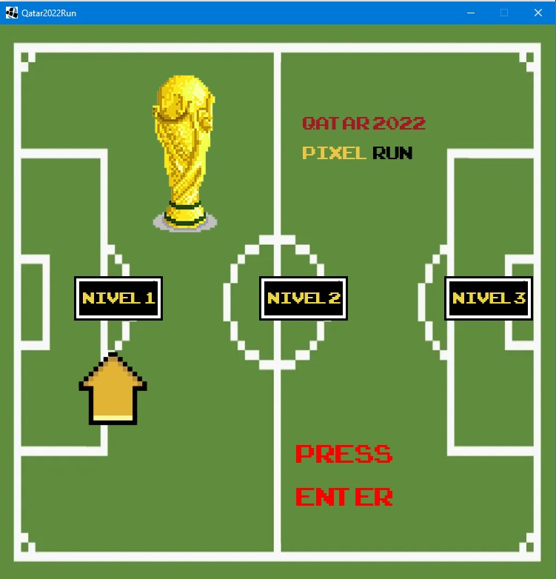

A medida que vamos jugando los distintos niveles vamos a ir viendo variaciones en lo que tiene que ver con los distintos personajes y sus interacciones con nuestro personaje principal. Por un lado nuestro personaje va a tener un movimiento, el cual se vera cuando se mueva el mismo hacia alguna dirección.

Por otro lado, podemos observar el cambio de un personaje según que caminos tomemos en el juego. Un ejemplo de esto es Pobla Peres (que simula ser el histórico defensor de boca juniors).